**Высокочастотный сдвиг и расширение спектра ТГц излучения до 12 ТГц при накачке органических кристаллов BNA и DAST мощным фемтосекундным малопериодным излучением лазерной системы на кристалле Cr:Forsterite**

**Шулындин П.А.1, *Румянцев Б.В.* 2, Жидовцев Н.А.2**

1студент,2*аспирант*

Московский государственный университет имени М.В. Ломоносова,физический факультет, Москва, РоссияE–mail: shulyndin.pa21@physics.msu.ru

В рамках данной работы осуществлена генерация терагерцевого (ТГц) излучения при накачке кристаллов BNA и DAST мощным фемтосекундным лазерным излучением системы на кристалле Cr:Forsterite (Cr:F) с длиной волны 1,24 мкм**.** Установлено, что уменьшение длительности импульса накачки со 100 фс (FWHM, 24 цикла поля) до 35 фс (FWHM, 9 циклов поля) приводит к генерации высокочастотных составляющих вплоть до 12 ТГц. Моделирование процесса генерации ТГц излучения с учетом дисперсионных свойств кристаллов позволило корректно описать измеренные спектры. Представленная схема может рассматриваться как альтернатива более распространенным источникам на основе кристалла Li:NbO3 или органическим кристаллам с накачкой излучением лазерных систем на кристалле Ti:Sapphire.

**Введение**

В настоящее время генерация мощного ТГц излучения (0,1–15 ТГц) является объектом активных научных исследований в связи с развитием нелинейной оптики в ТГц диапазоне. Предложены различные источники мощного ТГц излучения и способы его генерации [3] в связи с большим разнообразием его применений. Особый интерес представляет метод генерации на основе оптического выпрямления в нелинейных органических кристаллах благодаря их высокой эффективности преобразования до 3% [2].

**Экспериментальная установка**

Для накачки кристаллов использована лазерная система Cr:F (длина волны – 1,24 мкм, длительность импульса по уровню FWHM – 35 фс, энергия импульса – до 16 мДж) [4]. Для сокращения длительности импульса накачки проводилось уширение спектра излучения за счет эффекта фазовой самомодуляции при прохождении импульса через кювету, заполненную газовой средой (Ar), а также последующей компенсации возникающего чирпа с использованием чирпирующих зеркал. Для получения спектра генерируемого ТГц излучения методом Фурье-спектроскопии использовалась регистрация автокорреляционной функции 1-го порядка (АКФ поля) в схеме интерферометра Майкельсона.

**Результаты и обсуждение**

На рис.1 показаны спектры ТГц излучения, полученные при накачке кристаллов BNA и DAST импульсами длительностью 100 фс и 35 фс. Спектр ТГц излучения, генерируемого в кристаллах при накачке импульсами с длительностью 35 фс, лежит в диапазонах частот 2,5–6,5 ТГц и 9–10,5 ТГц (BNA); 3,5–4,5 ТГц и 9–12 ТГц (DAST), что свидетельствует о генерации высокочастотных спектральных составляющих, что не наблюдалось при накачки импульсами длительностью 100 фс.

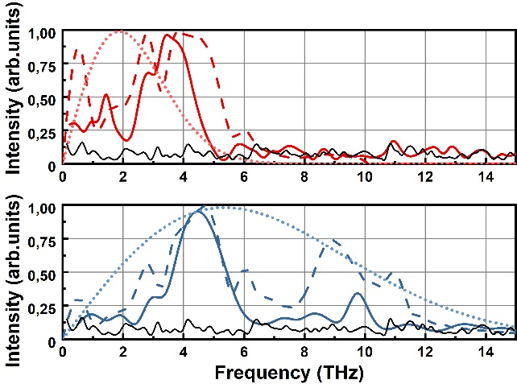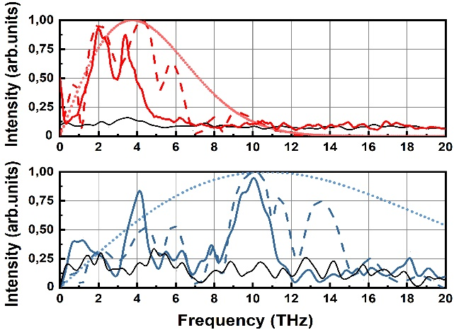

DAST

BNA

**Рис.1.** Спектры ТГц излучения, генерируемого в кристаллах BNA (слева) и DAST (справа) при накачке (верхняя панель) импульсами 100 фс с плотностью энергии накачки 15 мДж/см2 и (нижняя панель) импульсами 35 фс с плотностью энергии накачки 9,6 мДж/см2. Сплошной жирной линией показаны экспериментальные спектры, пунктиром – зависимость, полученная на основе численного моделирования, точками – рассчитанная аналитически [1]. Тонкой линией обозначен шумовой спектр.

Для описания экспериментальных данных проведено численное моделирование, основанное на решении уравнений Максвелла методом конечных разностей (FDTD) [5], аналитическим методом в приближении слабопоглощающей в ТГц диапазоне среды [7] и на аналитических расчетах в приближениях заданного поля, непоглощающей, не диспергирующей среды и при выполнении условия фазового синхронизма [1]. Максимальная эффективность генерации составила 0,1% для кристалла BNA в режиме без насыщения и 2% для кристалла DAST в режиме насыщения [6]. Уменьшение длительности импульса накачки со 100 фс до 35 фс приводит к смещению спектра ТГц излучения в сторону более высоких частот, что свидетельствует о генерации широкополосного ТГц излучения вплоть до 12 ТГц в кристалле DAST и до 10,5 ТГц в кристалле BNA.

Исследование выполнено при поддержке гранта РНФ #20-19-00148. Б.В. Румянцев и Н.А. Жидовцев являются стипендиатами фонда развития теоретической физики и математики “БАЗИС”.

**Литература**

1. Hattori T., Takeuchi K. Simulation study on cascaded terahertz pulse generation in electro-optic crystals //Optics express. – 2007. – Т. 15. – №. 13. – С. 8076-8093.
2. Kim S. et.al. (2021). Highly Nonlinear Optical Organic Crystals for Efficient Terahertz Wave Generation, Detection, and Applications. Advanced Optical Materials, 9(23), 2101019.
3. Lewis R. A. A review of terahertz sources //Journal of Physics D: Applied Physics. – 2014. – Т. 47. – №. 37. – С. 374001.
4. Pushkin A. et al. High-power solid-state near-and mid-IR ultrafast laser sources for strong-field science //Photonics. – MDPI, 2022. – Т. 9. – №. 2. – С. 90.
5. Rumiantsev B. V. et.al. (2023). High-Frequency Shift and Extension of the Terahertz Radiation Spectrum up to 10 THz During Optical Rectification of High-Power Few-Cycle Near-Infrared Femtosecond Pump Radiation in a BNA Crystal., JETP Letters, 118(11).
6. Rumiantsev B. V. et.al. (2023). Generation of Intense Few-Cycle Terahertz Radiation in Organic Crystals Pumped by 1.24-μm Multigigawatt Chirped Laser Pulses. JETP Letters, 117(8), 566–573.
7. Schneider A. et al. Generation of terahertz pulses through optical rectification in organic DAST crystals: theory and experiment //JOSA B. – 2006. – Т. 23. – №. 9. – С. 1822-1835.